## xСанкт-Петербургский Политехнический Университет Петра Великого

Институт прикладной математики и механики

Кафедра прикладной математики

Отчет по лабораторной работе  
по численным методам на тему

**Численное решение задачи Коши для ОДУ методом**

**Рунге-Кутты 3-го порядка**

Выполнил студент гр. 3630103/80001 Кондратенко Ф. И.

Преподаватель: Фролов А.С.

Санкт-Петербург

2020

# Постановка задачи

Необходимо исследовать решение задачи Коши для обыкновенных дифференциальных уравнений с помощью метода Рунге-Кутты 3-го порядка. Исследование будет проводиться на примере следующего обыкновенного дифференциального уравнения:

$$y^{'}-\frac{y\left(2x-5\right)}{x^{2}}=5$$

Начальные условия:

$$y\left(2\right)=4;$$

$$x∈\left[2,6\right]$$

Исследование будет состоять в анализе зависимости погрешности решения задачи Коши от шага метода.

# Описание метода

Пусть дана задача Коши:

$$\frac{dy}{dx}=f\left(x,y\left(x\right)\right),0<x≤T,y\left(0\right)=y_{0} (1)$$

Идея построения явных методов Рунге-Кутты p-го порядка заключается в приближении к значениям $f\left(x_{i+1}\right)$ по формуле вида:

$$y_{i+1}=y_{i}+hϕ\left(x_{i},y_{i},h\right) (2)$$

Где $ϕ\left(x_{i},y_{i},h\right)$— некоторая функция, приближающая отрезок ряда Тейлора до p-го порядка и не содержащая частных производных функции $f\left(x,y\right)$.

Для построения методов Рунге-Кутты порядка, выше первого, функцию $ϕ\left(x_{i},y_{i},h\right)$ берут многопараметрической и подбирают ее параметры сравнением выражения (2) с многочленом Тейлора для $y\left(x\right)$ соответствующей желаемому порядку степени.

Рассмотри случай $p=2$. Возьмем функцию $ϕ\left(x_{i},y_{i},h\right)$ вида:

$$ϕ\left(x_{i},y_{i},h\right)=c_{1}f\left(x_{i},y_{i}\right)+c_{2}f\left(x_{i}+ah,y_{i}+bhf\left(x_{i},y_{i}\right)\right)$$

Подставим в формулу (2):

$$y_{i+1}=y_{i}+h\left[c_{1}f\left(x_{i},y_{i}\right)+c_{2}f\left(x_{i}+ah,y_{i}+bhf\left(x_{i},y_{i}\right)\right)\right] (2*)$$

Разложим $f\left(x_{i}+ah,y_{i}+bhf\left(x_{i},y_{i}\right)\right)$ по формуле Тейлора, ограничиваясь линейными членами:

$$f\left(x_{i}+ah,y_{i}+bhf\left(x_{i},y_{i}\right)\right)=f\left(x_{i},y_{i}\right)+f_{x}^{'}\left(x_{i},y_{i}\right)ah+f_{y}^{'}\left(x_{i},y_{i}\right)bhf\left(x_{i},y_{i}\right)+O\left(h^{2}\right)$$

Подставим полученное выражение в (2*).

После этого, выполняем сравнение полученного выражения с тейлоровским разложением функции $y\left(x_{i+1}\right)$ до порядка 2. Подбираем коэффициенты так, чтобы выражение соответствовало требуемой точности.

В частности, для $p=3$ получаем следующую систему уравнений:

$$\left\{\begin{aligned}\begin{matrix}K_{1}=f\left(x_{k},y_{k}\right) \\ K_{2}=f\left(x_{k}+\frac{h}{3},y_{k}+\frac{h}{3}K_{1}\right) \\ K_{3}=f\left(x_{k}+\frac{2h}{3},y_{k}+\frac{2h}{3}K_{2}\right) \\ y_{k+1}=y_{k}+\frac{h}{4}\left(K_{1}+3K_{3}\right)\end{matrix}\end{aligned}\right. (3)$$

Вычисления будут производится непосредственно по формулам (3).

# Предварительный анализ задачи

Для численного решения задачи Коши требуется существование Задачи Коши:

1. Функция $f(x, y)$ должна быть непрерывна в области определения;
2. Функция $f(x, y)$ должна удовлетворять условию Липшица по аргументу y:

$$\left|\left|f\left(x,y_{1}\right)-f\left(x,y_{2}\right)\right|\right|≤L\left|\left|y_{1}-y_{2}\right|\right|$$

$$∀x∈\left[a,b\right]$$

Исследуемая функция удовлетворяет обоим условиям.

# Тестовый пример

Решим методом Рунге-Кутты 3-го порядка уравнение $\frac{dy}{dx}=-y,y\left(0\right)=1$.

Точное решение данного уравнения: $y=e^{-x}$.

По формулам (4):

$$\left\{\begin{aligned}\begin{matrix}K_{1}=-y_{k} \\ K_{2}=-y_{k}\left(1-\frac{h}{3}\right) \\ K_{3}=-\left(y_{k}+\frac{2h}{3}K_{2}\right)=-y_{k}\left(1-\frac{2h}{3}+\frac{2h^{2}}{9}\right)\end{matrix} \\ y_{k+1}=y_{k}-\frac{h}{4}y_{k}\left(4-\frac{6h}{3}+\frac{6h^{2}}{9}\right)\end{aligned}\right.$$

$$y_{0}=y\left(0\right)=1$$

Ниже представлен график численного и точного решения:

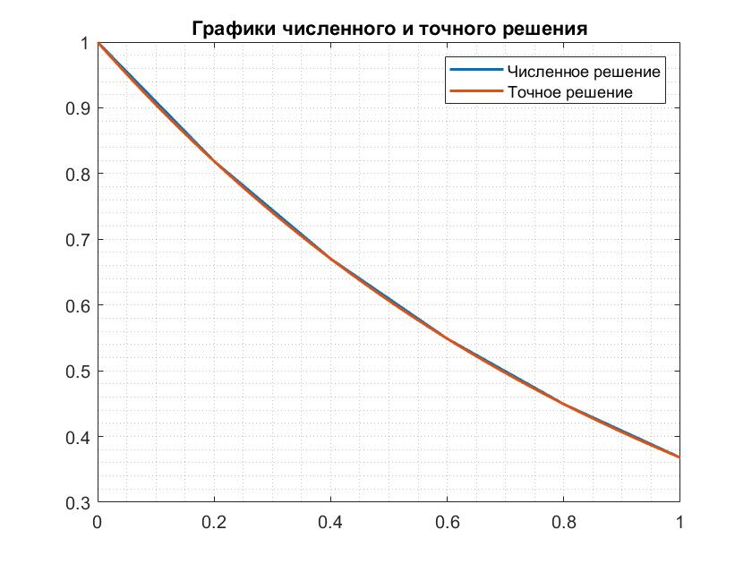

По полученной итерационной формуле при шаге h = 0.1, $y_{11}≈0.3678$

Как видно, полученный результат примерно соответствует точному решению $e^{-1}$.

Ниже представлена таблица значений и поточечной погрешности.

|  |  |  |
| --- | --- | --- |
| X | Y | Err |
| 0 | 1 | 0 |
| 0.1 | 0.904833333 | 4.0847E-06 |
| 0.2 | 0.818723361 | 7.39197E-06 |
| 0.3 | 0.740808188 | 1.00328E-05 |
| 0.4 | 0.670307942 | 1.2104E-05 |
| 0.5 | 0.60651697 | 1.36902E-05 |
| 0.6 | 0.548796771 | 1.48648E-05 |
| 0.7 | 0.496569612 | 1.56919E-05 |
| 0.8 | 0.449312737 | 1.6227E-05 |
| 0.9 | 0.406553142 | 1.65181E-05 |
| 1 | 0.367862834 | 1.66068E-05 |

# Модульная структура программы

# Функция [x, y] = runge_kuta(f, a, b, n, y_2)

# Данная функция осуществляет численное решение задачи Коши. На вход передается функция f, отрезок [a, b], количество точек (по которым рассчитывается шаг), а также начальное значение.

# Подготовка контрольных тестов

Исследование численного решения задачи Коши будет проводиться для следующего уравнения с указанными начальными условиями и заданным отрезком:

$$y^{'}-\frac{y\left(2x-5\right)}{x^{2}}=5$$

Начальные условия:

$$y\left(2\right)=4;$$

$$x∈\left[2,6\right]$$

Для количественного исследования будет проведен анализ зависимости погрешности решения задачи Коши от шага метода в диапазоне [0.004; 4].

Погрешность будет определяться следующим образом:

$$δ=max_{i}\left|y_{i}-{\overline{y}}_{i}\right|$$

Где $y_{i}$— значение, полученное с помощью метода Рунге-Кутты в узле, а ${\overline{y}}_{i}$— точное значение в узле, $i$— индекс узла. В качестве узлов берется разбиение отрезка с шагом метода h.

Точное значение вычисляется через точное решение уравнения:

$${\overline{y}}_{i}=f\left(x_{i}\right)=x_{i}^{2}$$

# Численный анализ метода

Ниже представлены графики точного и численного решения ДУ для шага h = [1, 0.5, 0.33, 0.1, 0.05]:

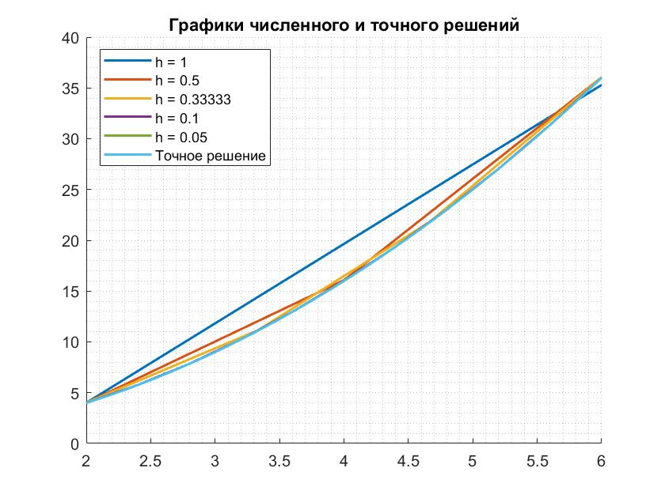

Как видно, при уменьшении шага графики численного решения приближаются к графику точного решения.

Ниже представлены графики зависимости погрешности решения задачи Коши от шага метода в диапазоне [0.004; 4].

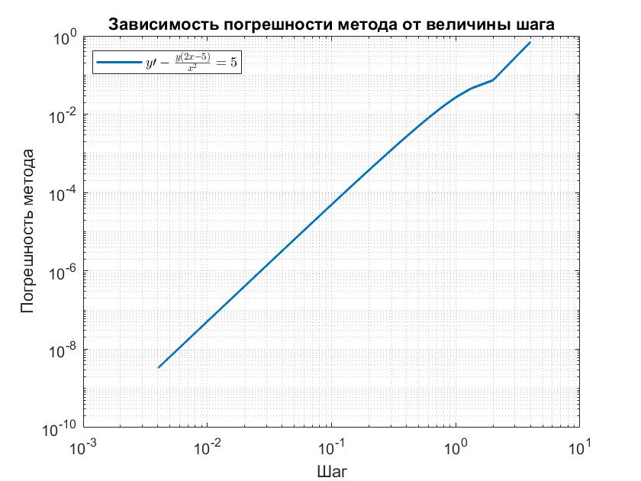

Исходя из графика, можно сделать вывод, что при увеличении шага погрешность возрастает. Зависимость погрешности от шага степенная.

При изменении шага на 2 порядка погрешность изменяется на 6 порядков. Исходя из этого, показатель степенной зависимости равен трем, что согласуется с теорией.

# Выводы

По результатам исследования можно сделать следующие выводы. Метод Рунге-Кутты 3-го порядка дает удовлетворительные результаты в рассмотренных случаях.

При возрастании шага метода погрешность растет по степенной зависимости. При этом, единичному шагу соответствует ошибка примерно ${10}^{-2}$, что является приемлемым результатом для оценки.